第二十届广东省青少年机器人竞赛
现场拼装挑战赛规则（小学组）-初稿

1 赛事简介
机器人现场拼装挑战赛已经越来越成为青少年机器人竞赛最为亮眼的内容之一。其活动对象为青少年学生，要求参加比赛的代表队在比赛现场自行制作机器人、编写程序并进行调试，可以在比赛场地上按照一定的规则要求进行比赛。以激发青少年对机器人技术的兴趣和爱好，培养其动手、动脑的能力。
2 竞赛主题
本届比赛主题为“高铁时代”。
2016年5月印发的《广东省国民经济和社会发展第十三个五年规划纲要》中明确提出“未来五年，广东将加快高速铁路网建设，推进珠三角地区城际轨道交通建设，实现2020年市市通高铁目标。” 发达的高铁将为经济社会又好又快发展提供重要支撑和保障作用，实现中心城市与卫星城镇的合理布局，发挥中心城市对周边城市的辐射带动作用，强化相邻城市的“同城”效应，具有重要作用。
本届省赛小学组现场拼装挑战赛中，模拟在广州召开省级会议，需要指定地市的代表人员参加。拟采用机器人接“会议代表”到广州参加会议。为此本届比赛要求参赛队现场制作、编程及调试机器人，从指定的起始区出发，在尽可能短的时间内完成比赛要求的任务，获得尽可能高的得分。
本届省赛现场拼装赛分为常规赛和挑战赛两个阶段，不但有效考察参赛选手的综合能力，还增加了赛事的趣味性和挑战性。
参赛对象为小学学生。
3 比赛场地与环境
3.1 场地
机器人比赛场地如图1。

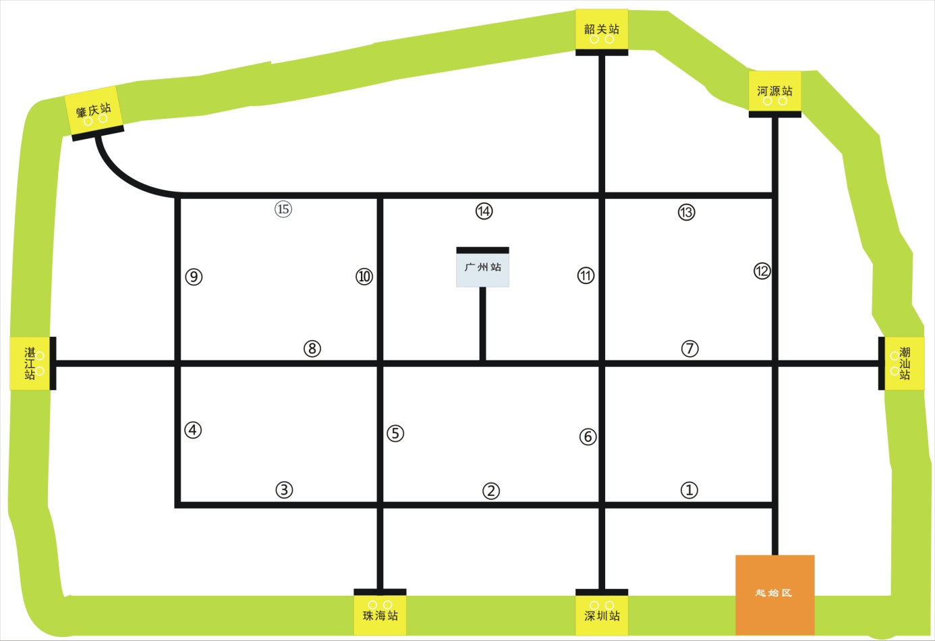
图1 机器人比赛场地
3.2 赛场规格与要求
3.2.1 机器人比赛场地的外尺寸为长3500mm、宽2400mm。 场地上绘有宽度为20mm～25mm的黑色引导线。比赛场地为喷绘的灯箱布。
3.2.2 在比赛场地上有1块长300mm×宽300mm的浅啡色区域，是机器人的起始区。
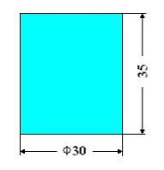
3.2.3 在比赛场地上有1块长200mm×宽150mm的浅蓝色区域（广州站），是机器人的终点站。
3.2.4 在比赛场地上有7块长200mm×宽150mm的黄色区域，是机器人需要去接“会议代表”的高铁站点。在每个黄色高铁站点上有两个白色的圆圈，是放置“会议代表”的位置。
3.2.5 用直径为30mm、高35mm的白色木质圆柱体代表乘坐高铁的“会议代表” ，如图2。选中需要机器人去高铁站点接的 “会议代表” 模型，在其顶面上贴有所处高铁站的地方名称。 图2 “会议代表” 模型
3.2.6实际比赛时，比赛场地上会用宽30mm的白色胶纸将其中的某几段黑色引导线全部盖住，被白色胶纸盖住的黑色引导线表示“此路不通”，机器人不能够从此线上通过。
3.3 赛场环境
机器人比赛场地环境为冷光源、低照度、无磁场干扰。但由于一般赛场环境的不确定因素较多，例如，场地表面不平整，光照条件有变化等等。参赛队在设计机器人时应考虑各种应对措施。
4 任务说明
4.1.1 机器人从起始区出发，历经放置有“会议代表” 模型的各指定地方高铁站，并接上在该高铁站上的“会议代表”；
4.1.2机器人需要在每块放有“会议代表” 模型的高铁站最少接上1个“会议代表”，并且机器人在高铁站点接 “会议代表”时，要求机器人的一部分垂直投影需落在指定站点的黄颜色区域内，在接到“会议代表”后，需停止机器人并闪灯或鸣笛，以示安全后才能够再次启动出发。完成此全部过程即视为完成该高铁站的接上“会议代表”的任务；
4.1.3 机器人不可以去没有放置有 “会议代表” 模型的各地方高铁站，否则视为犯规并扣分；
4.1.4 “会议代表” 在运送的过程中不允许丢失，如出现“会议代表”丢失将扣分；
4.1.5 机器人完成各高铁站点接上 “会议代表”后，携带“会议代表” 并最后回到机器人终点区（即广州站）。机器人的垂直投影有一部分通过终点区（即广州站）内的黑色线即视为机器人到达终点区，机器人回到终点区是指机器人到达并停止在终点区；
4.1.6 机器人在完成任务的过程中，不允许脱离黑线运行（即机器人的任一部分垂直投影都不在黑线上），如机器人完全脱离黑线即视为任务失败，本轮比赛结束。
5 机器人
本规则所讲的机器人，是指用来沿着黑线行走并完成任务的机器人。参赛前，所有机器人必须通过检查。
5.1 每支参赛队只能使用按程序自动运行的机器人，不能采用任何遥控方式的机器人，机器人生产厂家和品牌不限。
5.2 本届比赛器材可以使用塑胶拼插积木机器人，也可使用自制拼装材料和其他改装材料；循迹只能使用单个的巡线传感器，不允许使用组合循迹卡及复眼等。鼓励不同厂家的器材混用组合机器人。每个参赛队比赛时将仅使用1个机器人在场地上完成任务，同场比赛不得共用机器人参赛，否则取消比赛资格。
参赛机器人能自主完成任务，参赛机器人马达仅能使用直流电机，数量不超过3个；机器人上的传感器数量（不得使用特殊加工处理的传感器）不超过5个，均为独立单个传感器；伺服电机不超过2个；其它用于结构搭建的数量不限；每台机器人的输入额定电压不得超过9伏，不可以有升压电路，参赛队员必须使用安全可靠的电池，组委会有权对被认为是不安全的电池或具有安全隐患的电池进行检查并要求参赛队员换用安全可靠的电池参加比赛；机器人部件之间的衔接可以使用胶水、螺丝钉等材料进行固定。
5.3 在起始区内，机器人外形最大尺寸不得超过长300mm、宽250mm、高250mm。在比赛开始后，机器人可以超出此尺寸限制。
5.4 机器人上的所有零部件必须可靠固定，不允许分离或脱落在场地上。
5.5 不允许使用有可能损坏竞赛场地的危险元件。
5.6 机器人必须设计成只用一次操作（如，按一个按钮或拨一个开关）就能启动。
5.7 各参赛队可以对参赛机器人进行个性化设计，机身上要有明显的本队标志。
6 比赛
6.1 赛制
6.1.1 比赛分为常规赛和挑战赛两个比赛阶段。先进行常规赛，常规赛结束后，获得挑战资格的队伍可以自主选择参加挑战赛。
6.1.2 在常规赛比赛阶段，比赛最多进行两次（轮）。所有参赛队伍必须参加第一次（轮）比赛；参赛队伍可以自主选择是否参加第二次（轮）比赛，若选择参加则须自动放弃第一次（轮）比赛的成绩。
6.1.3 在常规赛比赛结束后，参赛队伍在常规赛中成功完成比赛任务的，才具有资格参加挑战赛。常规赛中完成比赛任务，是指机器人在比赛规定的时间内，从起始区出发先后正确抵达所有指定的高铁站点，在每个站点至少正确地接上1个“会议代表”，最后机器人携带每个指定高铁站点上至少1个“会议代表”回到终点区。
在常规赛比赛阶段完成了比赛任务的参赛队伍，可以自主选择是否参加挑战赛；没有完成比赛任务的参赛队伍不具有参加挑战赛的资格。
6.1.4 在挑战赛比赛阶段，比赛最多只进行两次（轮），参赛队伍可以自主选择参加哪一次（轮）。若参加第一次（轮）挑战成功，则不必参加第二次（轮）；若参加第一次（轮）挑战失败，再选择是否参加第二次（轮）挑战赛，若选择参加则须自动放弃第一次（轮）挑战比赛的挑战系数。
参赛队伍在第一次（轮）挑战比赛中若挑战成功则第一次（轮）成绩的挑战系数为1.20，若挑战失败则第一次（轮）成绩的挑战系数为0.85。
参赛队伍在第二次（轮）挑战比赛中若挑战成功则第二次（轮）成绩的挑战系数为1.10，若挑战失败则第二次（轮）成绩的挑战系数为0.75。
机器人挑战赛中挑战成功，是指机器人在比赛规定的时间内，从起始区出发先后正确抵达所有指定的高铁站点，每个站点至少正确地接上1个“会议代表”，最后机器人携带每个指定高铁站点上至少1个“会议代表”回到终点区。如在规定时间内仍未完成任务或未回到终点或被取消比赛资格，均视作挑战不成功。
6.1.5 在常规赛比赛结束后，即可开始确认参加挑战赛的参赛队伍。所有确定参加挑战赛的参赛队伍，将在1小时内完成搭建机器人、编写及调试程序。
6.1.6常规赛和挑战赛的比赛场地一样，任务不同。挑战赛任务除保留原有常规赛的任务外，还增加多一块需要机器人去接“会议代表”的高铁站点和增加多一处“此路不通”。挑战赛的其他比赛要求除有明确规定外，均按照常规赛的要求执行。
6.1.7 常规赛比赛场地
在常规赛比赛开始时，竞赛组委会将在比赛现场公开抽签从7块高铁站点中确定3块高铁站点区域内各放置2个“会议代表” 模型，以便让机器人接走。其他未选高铁站点区域禁止机器人到达。
在常规赛比赛开始时，竞赛组委会将在比赛现场从15个标号的黑色引导线中抽签选取2段黑色引导线作为机器人不能够通过的“断线”，此2个“断线”在比赛场地上会用宽30mm的白色胶纸将其黑色引导线全部盖住，被白色胶纸盖住的黑色引导线表示“此路不通”，机器人不能够从此线上通过。如抽取的黑色引导线组合致使需完成任务高铁站点成为“孤岛”时，则放弃这个编号的黑色引导线并接着在剩下的编号中继续抽取，直至不出现“孤岛”为止。
6.1.8 挑战赛比赛场地
在挑战赛比赛开始时，竞赛组委会还将在前一阶段的常规赛比赛场地上再从未选标号黑色引导线中抽签选取增加2段黑色引导线作为机器人不能够通过的“断线”，此2个“断线”在比赛场地上会用宽30mm的白色胶纸将其黑色引导线全部盖住，被白色胶纸盖住的黑色引导线表示“此路不通”，机器人不能够从此线上通过。如抽取的黑色引导线组合致使需完成任务高铁站点成为“孤岛”时，则放弃这个编号的黑色引导线并接着在剩下的编号中继续抽取，直至不出现“孤岛”为止。
在挑战赛比赛场地中放置会议代表的高铁站点和常规赛比赛场地中放置会议代表的高铁站点相同。
6.2 参赛队
6.2.1 “高铁时代” 机器人现场挑战赛为小学组比赛项目。
6.2.2 每支参赛队有2名学生和1—2名教练员组成。学生必须是截止到2020年6月仍然在校的学生。
6.3 比赛过程
6.3.1 提供参赛机器人的编程软件
6.3.1.1 参赛队伍在报名后，要将参赛机器人所使用的软件发给比赛组委会。对于不按照要求提供软件的，比赛时所延误的时间由参赛队伍自行承担。
6.3.2 搭建机器人与编程
6.3.2.1 搭建机器人与编程只能在准备区进行。
6.3.2.2 参赛队的学生队员检录后方能进入准备区。裁判员对参赛队携带的器材进行检查，所有器材必须是独立的散件，除控制器、电机、传感器等可维持出厂时的状态外，其它所有零件不得以焊接、铆接、粘接等方式组成部件。结构件为独立的长方体（含曲轴状）、圆柱体（含齿轮状、锥状）、正方体、带状体、异型体等，任意结构件（除传动齿轮、链轮、皮带轮等动力传动件及车轮外）的长度不可大于200mm、宽度不可大于60mm、高度不可大于30mm。队员不得携带U盘、光盘、手机、相机等存储和通信器材。参赛队伍自己携带程序下载线和机器人电池，组委会不予提供下载线和机器人电池。
6.3.2.3 裁判将会对参赛队伍携带的机器人控制器内程序清零。
6.3.2.4 在参加常规赛之前，参赛队在准备区有3小时的搭建机器人、编写及调试程序的时间。
6.3.3 赛前准备
6.3.3.1 准备上场时，队员拿取自己的机器人，在裁判员或者工作人员的带领下进入比赛区。在规定时间内未到场的参赛队将被视为弃权。
6.3.3.2 只有2名学生队员可以上场，站立在待命区附近。
6.3.3.3 队员将自己的机器人放入起始区。机器人的任何部分及其在地面的投影不能超出起始区。
6.3.4 启动
6.3.4.1 裁判员确认参赛队已准备好后，将发出“5，4，3，2，1，开始”的倒计数启动口令。随着倒计数的开始，队员可以用一只手慢慢靠近机器人，听到“开始”命令的第一个字，队员可以触碰一个按钮或给传感器一个信号去启动机器人。
6.3.4.2 在“开始”命令前启动机器人将被视为“误启动”并受到警告或处罚。
6.3.4.3 机器人一旦启动，就只能受自带的控制器中的程序控制。队员不得接触机器人（重试的情况除外）。
6.3.4.4 启动后的机器人不得故意分离出部件或把机械零件掉在场上。偶然脱落的机器人零部件，由裁判员随时清出场地。为了策略的需要而分离部件是犯规行为。
6.3.4.5 启动后的机器人如因速度过快或程序错误完全越出场地边界，或将所携带的物品抛出场地，该机器人和物品不得再回到场上。
6.3.5 重试
6.3.5.1 机器人在运行中如果出现故障，参赛队员可以向裁判员申请重试。
6.3.5.2 裁判员同意重试后，场地状态保持不变，队员可将机器人搬回待命区，重新启动。
6.3.5.3 每场比赛只能有1次重试。
6.3.5.4 重试期间计时不停止，也不重新开始计时。重试前机器人所完成的任务有效。
6.3.6 比赛结束
6.3.6.1 每场比赛的规定时间为120秒钟。
6.3.6.2 机器人的垂直投影有一部分通过终点区（即广州站）内的黑色线即视为机器人到达终点区，机器人回到终点区是指机器人到达并停止在终点区；
6.3.6.3 参赛队在完成一些任务后，如不准备继续比赛，应向裁判员示意，裁判员据此停止计时，结束比赛；否则，等待裁判员的终场哨音。
6.3.6.4 裁判员吹响终场哨音后，参赛队员除应立即关断机器人的电源外，不得与场上的机器人或任何物品接触。
6.3.6.5 裁判员记录场上状态，填写记分表。参赛队员应确认自己的得分，并立即将自己的机器人搬回准备区。
7 记分
7.1 常规赛记分
7.1.1 每场比赛结束后，按赛场上的实际状态和完成任务的情况计分。
7.1.2 机器人每正确地接上一个指定高铁站点的至少一个“会议代表”，视为完成该高铁站的接上“会议代表”的任务，得15分；机器人在完成该高铁站的接上“会议代表”的任务情况下，每多接一个该高铁站的“会议代表”，奖励10分；
7.1.3 机器人每接上一个指定高铁站点的至少一个“会议代表”并回到终点区，视为完成该高铁站的接送任务，得30分；机器人在完成该高铁站的接送任务的情况下，每多接一个该高铁站的“会议代表”并回到终点区，奖励15分；
7.1.4 机器人正确地回到终点区，得30分。
7.1.5 机器人完成任务，是指机器人在比赛规定的时间内，从起始区出发先后正确抵达所有指定的高铁站点，在每个站点至少正确地接上1个“会议代表”，最后机器人携带每个指定高铁站点上至少1个“会议代表”回到终点区。
7.1.6 如果机器人在规定的时间内完成任务，额外加记时间分。时间分为（规定时间秒数－实际完成任务所用秒数）。如比赛结束时机器人未完成所有任务，不加记此分。
7.2 挑战赛记分
7.2.1在机器人挑战赛比赛阶段，只要机器人挑战失败即可立即结束比赛，在挑战赛成绩记录上最后只有挑战成功或挑战失败两种结果，无扣分也没有加分。
7.2.2 所有参加挑战赛的参赛队伍最终成绩 = 常规赛的成绩×挑战赛的挑战系数（6.1.4所列），所有未参加挑战赛的参赛队伍最终成绩为常规赛的成绩，按最终成绩对全体参赛队进行排名确定等次。
例：某参赛队常规赛成绩为400分并完成比赛任务且选择参加挑战赛，（1）如该队在第一轮中挑战成功，其最终成绩为400×1.2=480分；（2）如该队在第一轮挑战中失败，并放弃第二轮挑战，其最终成绩为400×0.85=340分；（3）如该队在第一轮挑战中失败，继续选择参加第二轮挑战成功，其最终成绩为400×1.1=440分。（4）如该队在第一轮挑战中失败，继续选择参加第二轮挑战也失败，其最终成绩为400×0.75=300分。
8 犯规和取消比赛资格
8.1 未准时到场的参赛队，在常规赛中每迟到1分钟则判罚该队10分。如果3分钟后仍未到场，该队在常规赛或挑战赛中都被取消比赛资格。
8.2 机器人在常规赛中将“会议代表”接送到错误站点的，每错误接送一个扣10分。
8.3 机器人在常规赛中在接送过程中出现丢掉“会议代表”的，每丢掉一个扣20分。
8.4 机器人在常规赛中去了没有放置有 “会议代表” 模型的高铁站的，每去一处扣10分。
8.5 第1次误启动将受到裁判员的警告，第2次误启动将被取消比赛资格。
8.6 为了策略的需要而分离部件是犯规行为,视情节严重的程度可能会被取消比赛资格。
8.7 机器人以高速冲撞场地设施导致损坏受到裁判员的警告，第2次损坏场地设施将被取消比赛资格。
8.8 机器人未按黑色引导线运动，为技术性犯规，应重试，机器人如完全脱离黑色引导线运行，则视为任务失败，本轮比赛结束。
8.9 比赛中，参赛队员有意接触比赛场上的物品或机器人，将被取消比赛资格。偶然的接触可以不当作犯规，除非这种接触直接影响到比赛的最终得分。
8.10 不听从裁判员的指示将被取消比赛资格。
8.11 在准备区或比赛区使用手机等通信器材，不管什么原因将立即被取消比赛资格。
8.12 第8.5至8.11的规定，均适用于常规赛和挑战赛。
9 其它
9.1 第二十届广东省青少年机器人竞赛裁判委员会对凡是规则中未说明事项，以及有争议事项，均拥有最后解释权和决定权。
9.2 本规则是实施裁判工作的依据。在竞赛中，裁判有最终裁定权，他们的裁决是最终裁决。裁判不会复查重放的比赛录像。有关裁判的任何问题必须由一名学生代表在两场比赛之间向总裁判长提出。
9.3 本规则由广东省青少年科技中心、广东省青少年科技教育协会制定解释，感谢东莞科学馆、东莞市科普教育协会参与规则修订。
9.4 本规则及比赛场地纸，可登陆广东省青少年科技教育服务平台（www.gdkj.org.cn）查看下载。如对规则有意见或建议，请发邮件至250166307@qq.com。
9.5 本规则坚持青少年科技教育公益性和资源共建共享的原则，公开免费供下载使用，不作商业用途。在使用该规则开展活动时，亦不得损害规则制定方的有关权益。

